Министерство образования Новосибирской области

ГБПОУ НСО «Новосибирский авиационный технический колледж имени Б.С. Галущака»

Отчет по практической работе №6

Создание сетевого репозитория

Разработал: Мысин А.К.

Оценка:_________

Проверила: Климова И.С.

2023

1. Создал публичный репозиторий

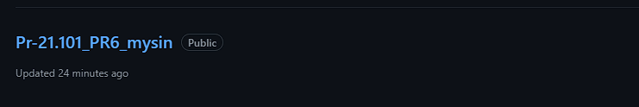

2. Добавил файлы в main, а так же создал и заполнил 4 другие ветки

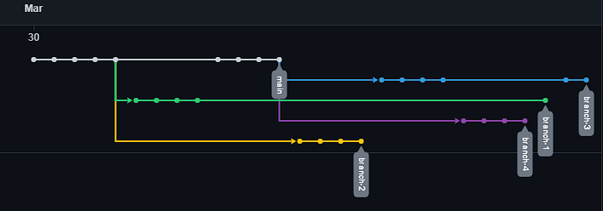

3. Клонировал свой сетевой репозиторий и получил локальную версию

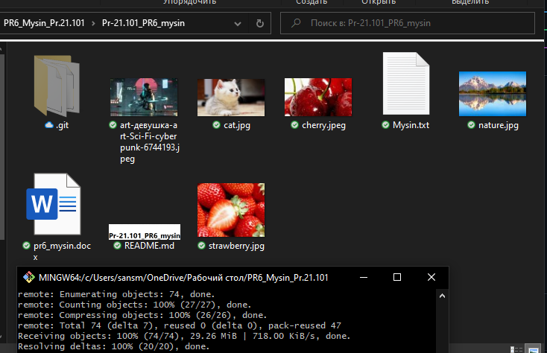

4. Клонировал репозиторий коллеги и получил его локальную версию

